提醒：考卷請使用藍色或黑色原子筆書寫，使用其他顏色筆或鉛筆書寫扣10分
一、單字測驗
(一)請寫出圖示的英文單字及中文。(每格5分，共20分)
(二)請從參考答案中找出下列中文的英文，並寫在空格中。(每格4分，共40分)
題號 | 圖片 | 英文單字 | 中 文 | 題號 | 圖片 | 英文單字 | 中 文
1 | 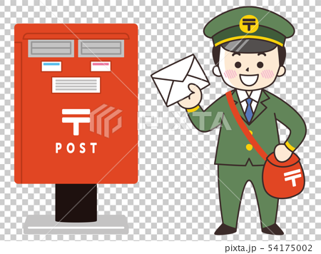 |  |  | 2 | 
參考英文單字：cousin hairdresser design postman convenience store
Sunday Tuesday Wednesday Saturday Monday Friday Thursday
題號 | 中 文 | 英 文 | 題號 | 中 文 | 英 文
１ | 設 計 |  | ６ | 星期三
２ | 堂兄弟姊妹 |  | ７ | 星期四
３ | 便利商店 |  | ８ | 星期五
４ | 星期一 |  | ９ | 星期六
５ | 星期二 |  | １０ | 星期天
二、選擇題 請選出正確的答案(每題3分，共15分)
1.( ) She is a hairdresser. (A)他是一名郵差 (B)她是一名美髮師 (C)他是一名美髮師
2.( ) Wish all the best! (A)願一切順利 (B)這些魚品質很好 (C)成績越來越差 。
3.( ) In the morning (A)在早上 (B)在中午 (C)在晚上
4.( ) last week (A) 昨天 (B) 上週 (C) 上個月
5.( ) tomorrow (A)今天 (B)昨天 (C)明天

三、句子重組 請依提示重組句子(每題5分，共15分)
- I usually .
go/ morning/ convenience /in /the/ to /store
- She got .
week/ a /new /last /job
- She .
to /hairstyle/ design / likes

四、問答題： 10分
1.寫出五個母音字母

